
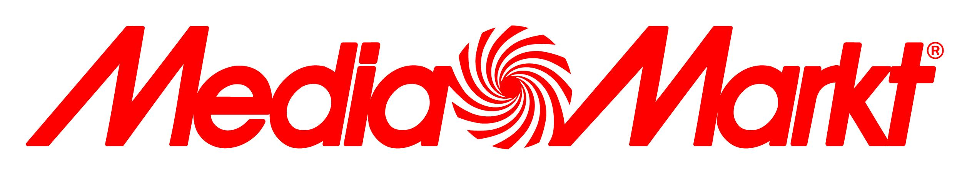
Εάν είσαι άνθρωπος που αγαπάς την τεχνολογία και θέλεις να αξιοποιήσεις την πρακτική άσκηση για την απόκτηση επαγγελματικής εμπειρίας στο αντικείμενό σου σε ένα δυναμικό πολυεθνικό περιβάλλον, στείλε μας το βιογραφικό σου! Εμείς αναζητούμε νέους και νέες που επιθυμούν να ξεκινήσουν την επαγγελματική τους σταδιοδρομία κοντά μας και να αξιοποιήσουν τις ευκαιρίες εξέλιξης που προσφέρουμε!
Ο Όμιλος Media Saturn είναι ο μεγαλύτερος όμιλος ηλεκτρονικών ειδών στην Ευρώπη. Αριθμεί πάνω από 1000 καταστήματα στον κόσμο και έχει παρουσία σε 16 χώρες. Στην Ελλάδα δραστηριοποιούμαστε με τα καταστήματα Media Markt, έχοντας 11 φυσικά καταστήματα καθώς και το ηλεκτρονικό μας κατάστημα www.mediamarkt.gr – πάντα με στόχο την δημιουργίας εμπειρίας στον πελάτη μέσω του πολύ-καναλικού μας μοντέλου.
Πρακτική Άσκηση στο Τμήμα Μηχανογράφησης (ΙΤ)
στα Κεντρικά Γραφεία της εταιρείας (Λεωφ. Κηφισίας 49, Μαρούσι)

Οι αρμοδιότητές σου θα είναι:
- ΙΤ Support στο Τμήμα Μηχανογράφησης στα κεντρικά γραφεία της εταιρείας
- Τεχνική Υποστήριξη (1st level) στους εταιρικούς χρήστες
- Επικοινωνία με τους χρήστες Η/Υ στα κεντρικά γραφεία και τα καταστήματα για επίλυση θεμάτων τεχνικής φύσεως
- Διασφάλιση της εφαρμογής και τήρησης των διαδικασιών σε θέματα ΙΤ

Απαραίτητα Προσόντα:
- Καλή γνώση της Αγγλικής Γλώσσας
- Διάθεση εργασίας σε ομάδα
- Αγάπη για την τεχνολογία και την καινοτομία
Αν σε ενδιαφέρει να κάνεις την πρακτική σου άσκηση στην εταιρεία μας, με μεγάλη χαρά θα δεχτούμε το βιογραφικό σου στο e-mail greece.hr@media-saturn.com με την ένδειξη “Πρακτική Άσκηση”.

